NAŠE žAROŠICE ZÁZNAM OBRAZU, ZVUKU, ZPRACOVÁNÍ VIDEA

  - Základní škola a Mateřská škola Žarošice, okres Hodonín,
  - příspěvková organizace
  - 696 34 Žarošice 321

Obsah
Informace o projektu 3
Popis projektu 3
Věkové určení 3
Jaké dovednosti by měli žáci ovládat před zahájením projektu? 3
Jaké dovednosti se žáci v rámci projektu naučí? 3
Technické vybavení potřebné k realizaci projektu 4
Finanční náročnost projektu 6
Scénář filmu 8
Seznámení s technikou 9
První letecké pokusy 11
Exteriéry 12
Stříhání videa 14
Závěr 15

Informace o projektu

Popis projektu
Projekt je zaměřený na tvorbu audiovizuálního díla samotnými žáky. Jejich úkolem bylo vymyslet téma společné práce, navrhnout a vyladit scénář, naučit se ovládat potřebnou techniku a naplánovat postup jednotlivých aktivit tak, aby na konci vyměřeného období dokázali prezentovat svůj krátký film.

Věkové určení
Pro práci na projektu byli vybráni žáci osmého ročníku základní školy. Důvodem byla jejich relativní vyspělost pro práci s poměrně drahým vybavením a někteří z nich již měli menší přechozí zkušenosti s natáčením videa. Starší žáky nebylo možné s ohledem na jejich přípravu na přijímací zkoušky na střední školy přijmout, protože se jednalo o poměrně rozsáhlou aktivitu, která se beze zbytku odehrávala v jejich volném čase.

Jaké dovednosti by měli žáci ovládat před zahájením projektu?
U vybraných žáků se předpokládá alespoň minimální zkušenost s natáčením videa na mobilní telefon z důvodu výběru obrazu a světelných podmínek. Dále je vhodná předchozí zkušenost v práci se střihem videa, není však nutné umět ovládat žádný konkrétní program.

Jaké dovednosti se žáci v rámci projektu naučí?
Žáci se v projektu naučí používat správně kameru se stativem, využívat možnosti dané fluidní hlavou stativu, vybírat různé úhly pohledu na objekt, ovládat a rozlišovat záběry na úrovni detail – polodetail – celek. Naučí se zohlednit světelné podmínky prostředí. Ovládnou dron a naučí se při práci s ním koordinovat pohyb rukou tak, aby dokázali udržet směr letu. Budou vybírat objekty vhodné k prezentaci obce, návaznost jednotlivých obrazů v logických souvislostech. Při práci s programem Movie Studio 18 vyberou vhodné záběry, sestříhají je a složí v celek.
Současně s odbornou prací získají dovednost práce v týmu, plánování a rozdělení rolí a úkolů, prohloubí osobní zodpovědnost za svěřenou část úkolu.

Technické vybavení potřebné k realizaci projektu
Dron DJI MAVIC AIR 2
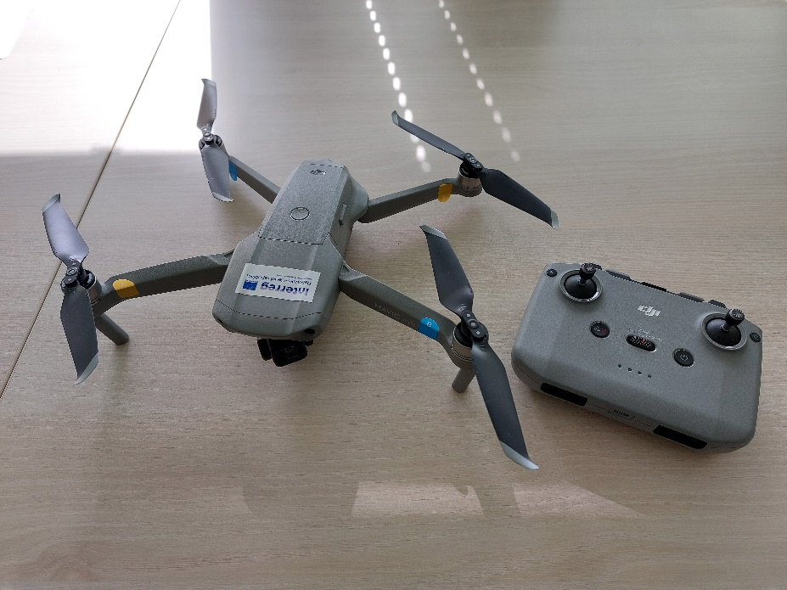

Videokamera
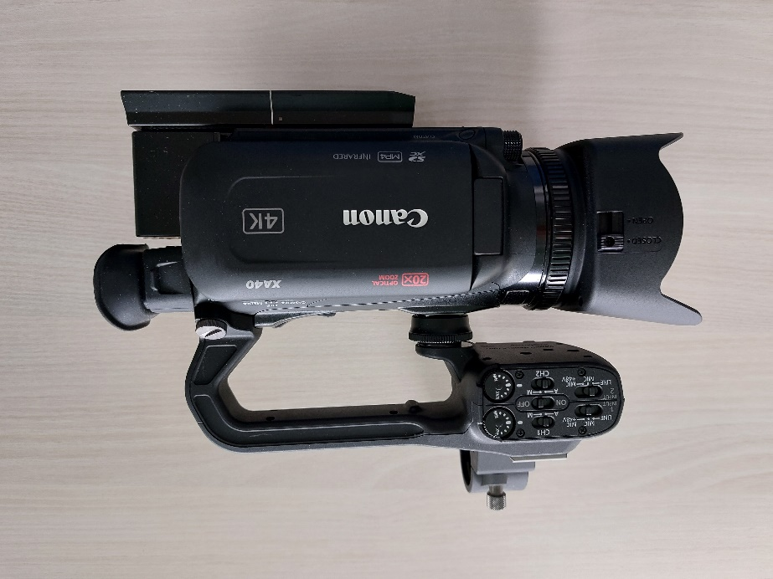

Mikrofon
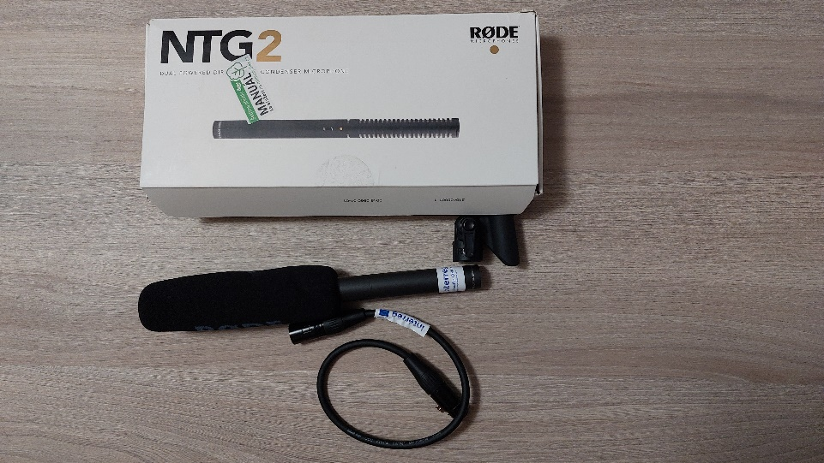

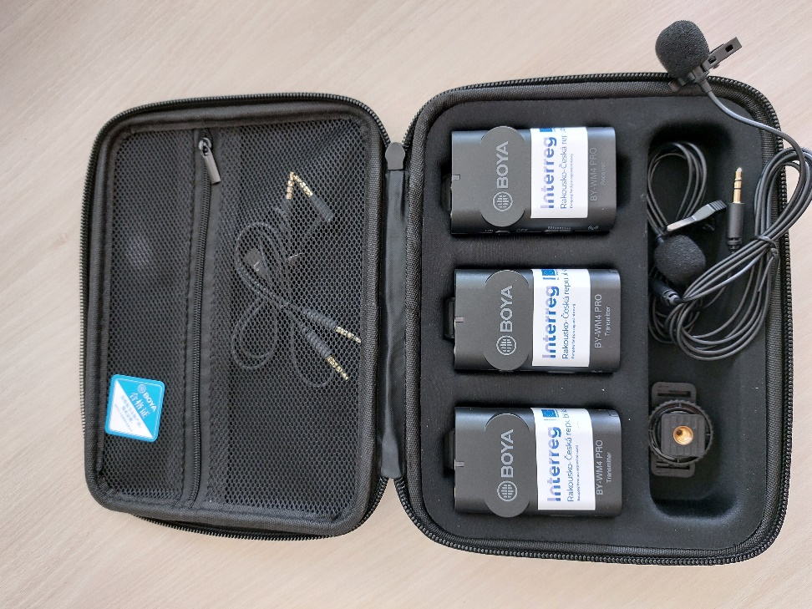

Stativ
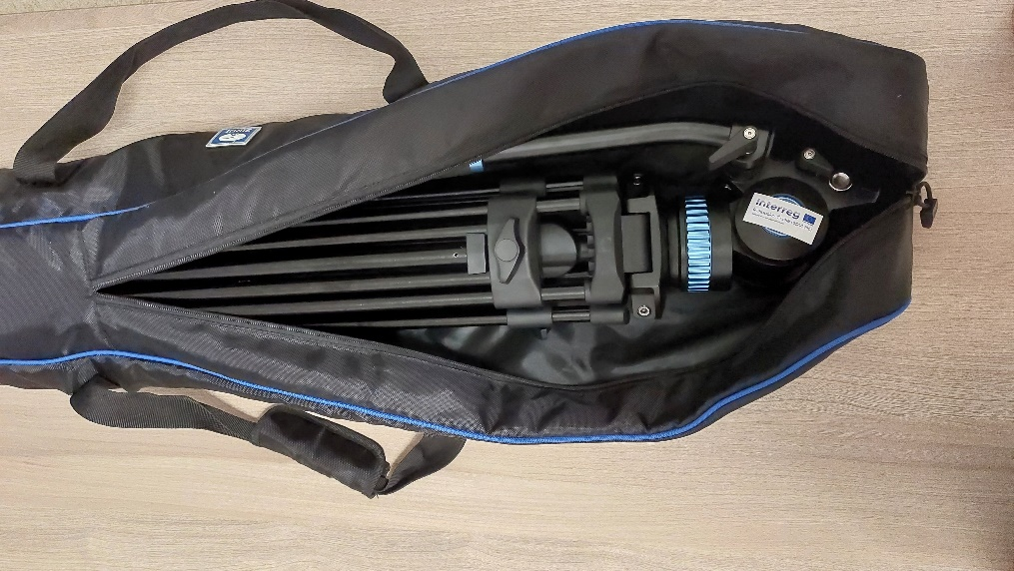

Finanční náročnost projektu
Cena základního vybavení dosáhla částky 100 000 Kč. Veškeré vybavení bylo naší škole poskytnuto bezúplatně formou zápůjčky v rámci projektu DigiMe.
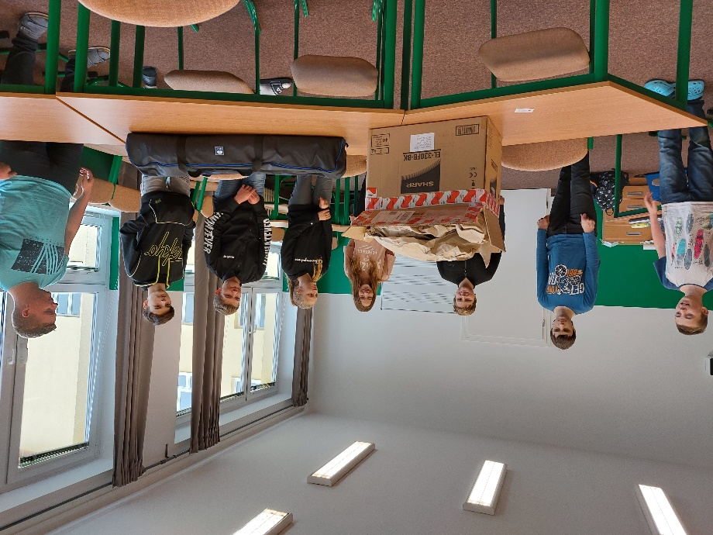

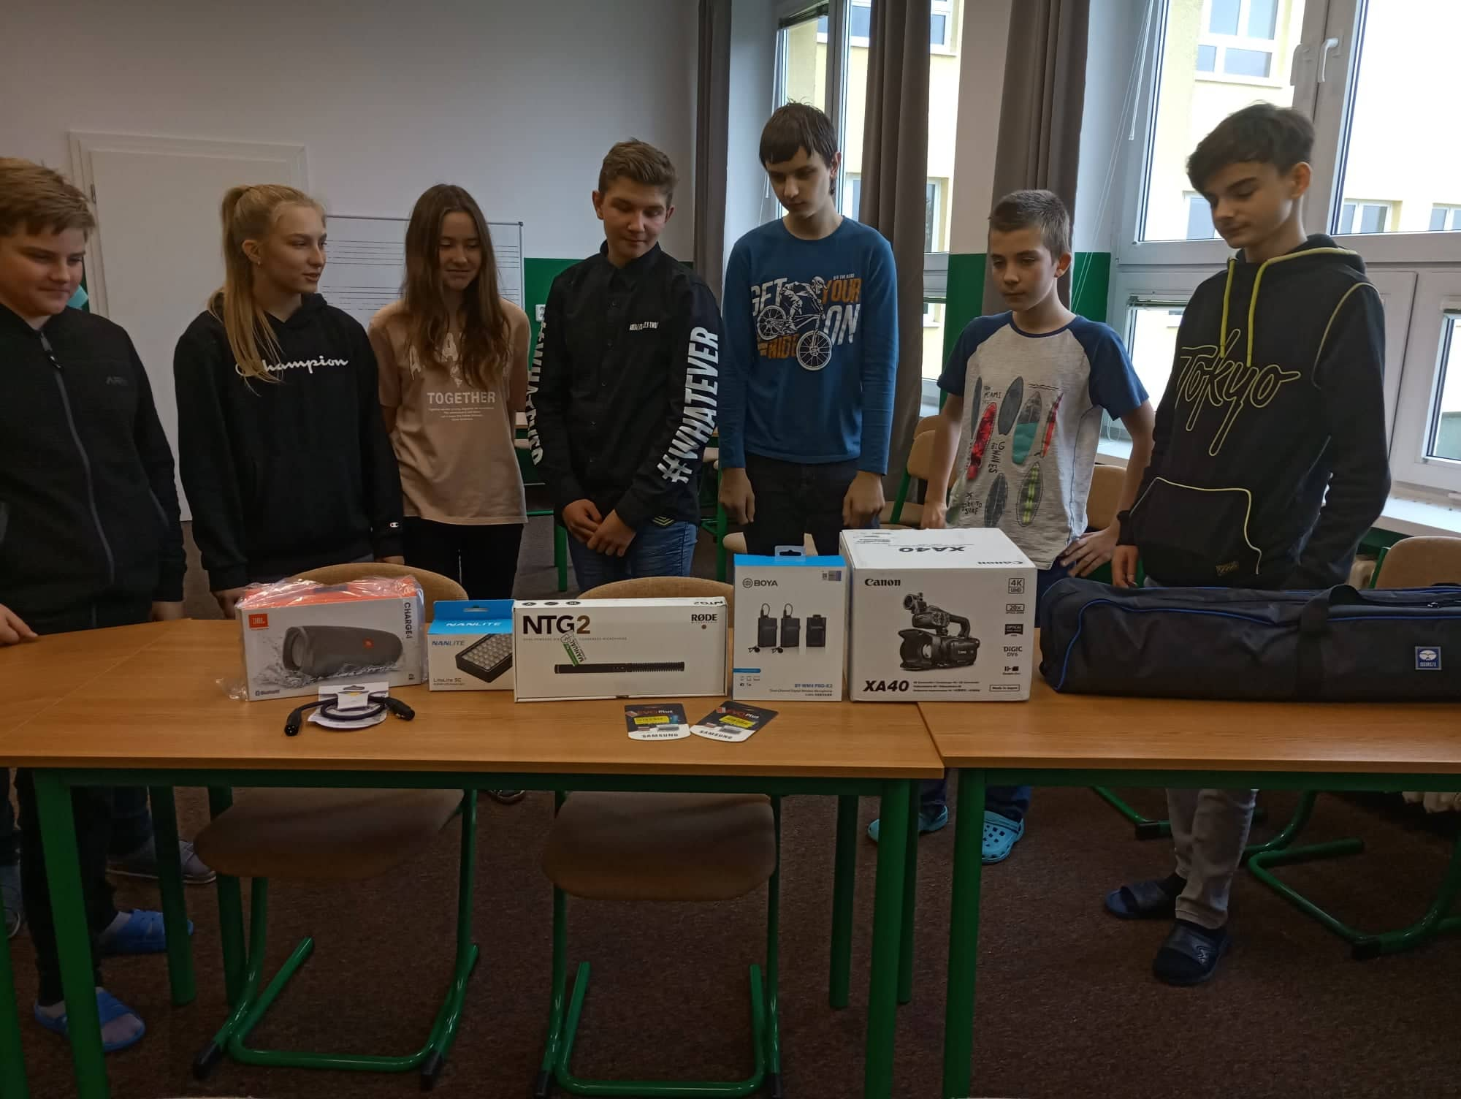

Scénář filmu
Čas, kdy jsme čekali na dodání techniky, jsme využili na přípravu scénáře. Nejprve se žáci seznámili s tím, jak by měl scénář filmu vypadat, co všechno by z něho měl přípravný tým vyčíst. Následovala vášnivá debata o tom, co všechno do filmu dáme, co všechno chceme okolnímu světu ukázat v rámci propagace obce.

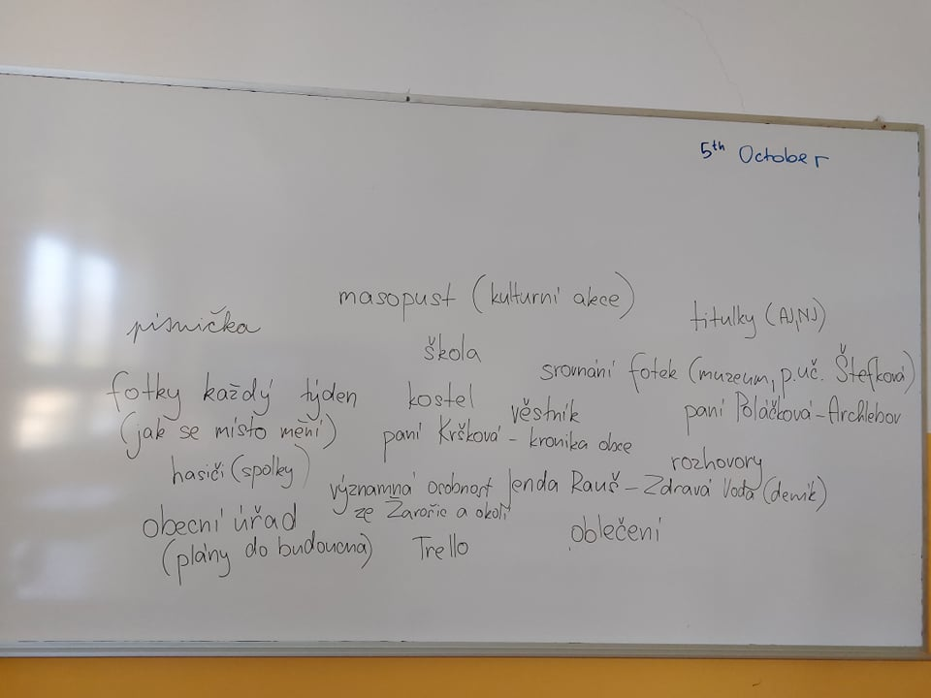

Na to navázala poměrně bolestná procedura výběru toho, co skutečně se nám do scénáře vejde a na co budeme muset zapomenout. Za pomoci velmi živé komunikace v MS Teams, která mnohdy připomínala bitevní pole, jsme nakonec vybrali to nejdůležitější ze života školy a obce.

Seznámení s technikou
Po obdržení potřebné techniky jsme se mohli konečně pustit do práce. Nejprve jsme zjišťovali, jak připevnit mikrofon ke kameře. Pomocí čtených zkoušek jsme zjišťovali, z jaké vzdálenosti a z jakého úhlu je potřeba samotné natáčení provádět tak, aby byl hlas dobře a jasně slyšitelný.
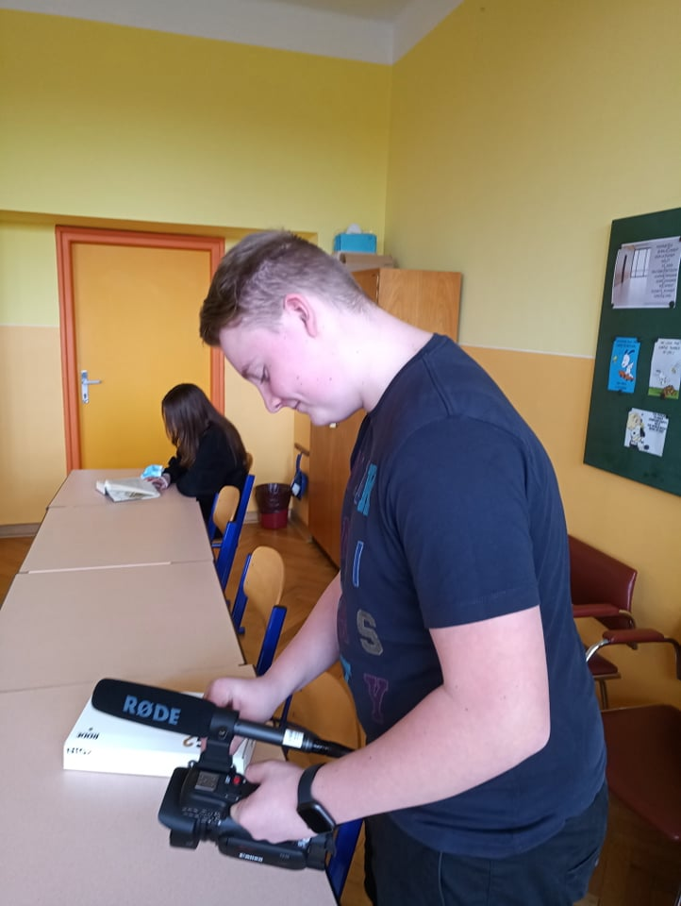

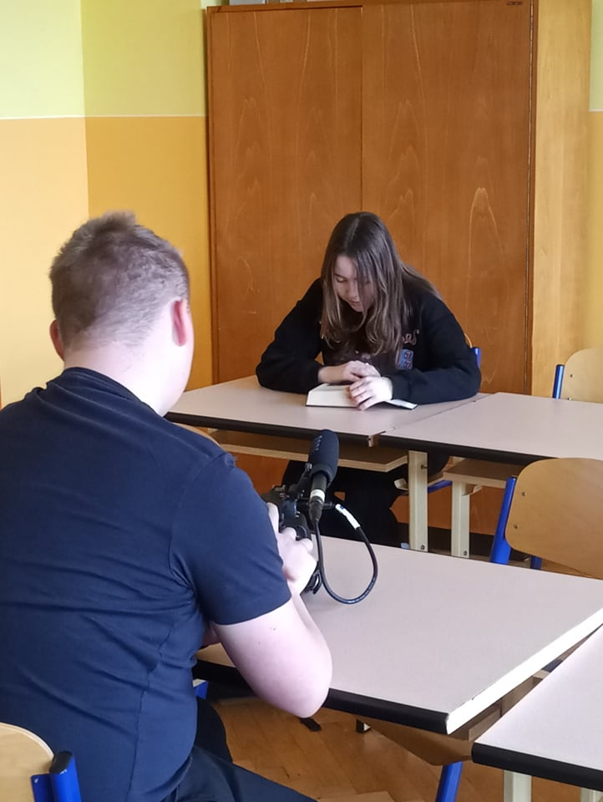

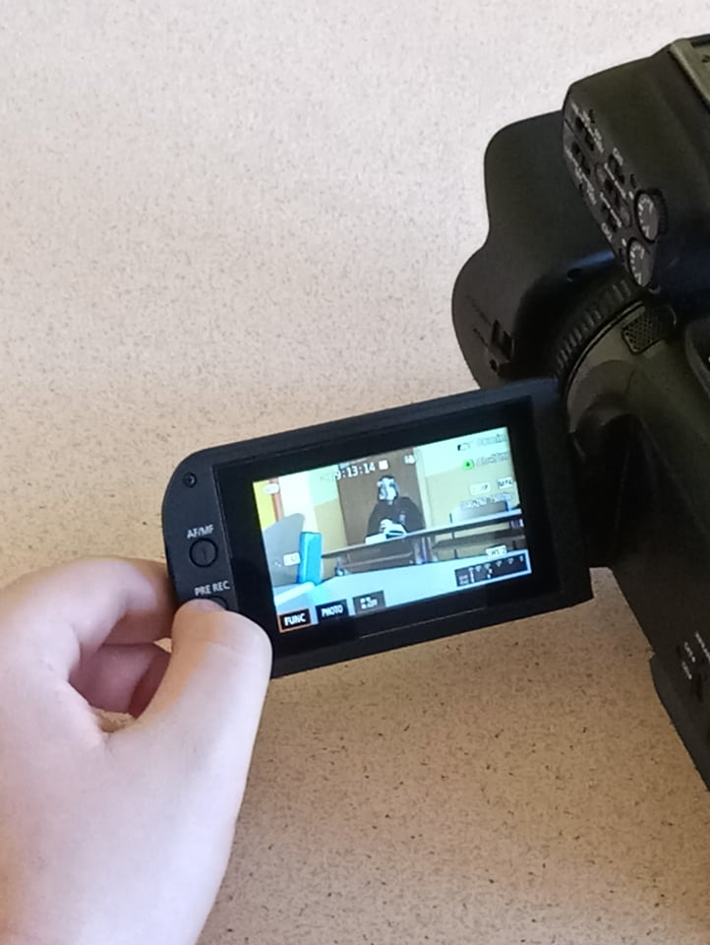

První letecké pokusy
Dron bohužel do naší školy dorazil až v únoru. Tím se nám hodně zúžil prostor pro zkoušení a samotné natáčení. Z důvodu obav, aby první pokus žáků o vzlet a řízení dronu neskončil též jako poslední tím, že nám dron nenávratně odletí, jsme první letecké pokusy prováděli v uzavřené místnosti školní učebny. Teprve později, když už byla malá naděje, že dron vypustíme a opětovně se k nám po splnění úkolu vrátí, jsme se odvážili ven do exteriéru školy.
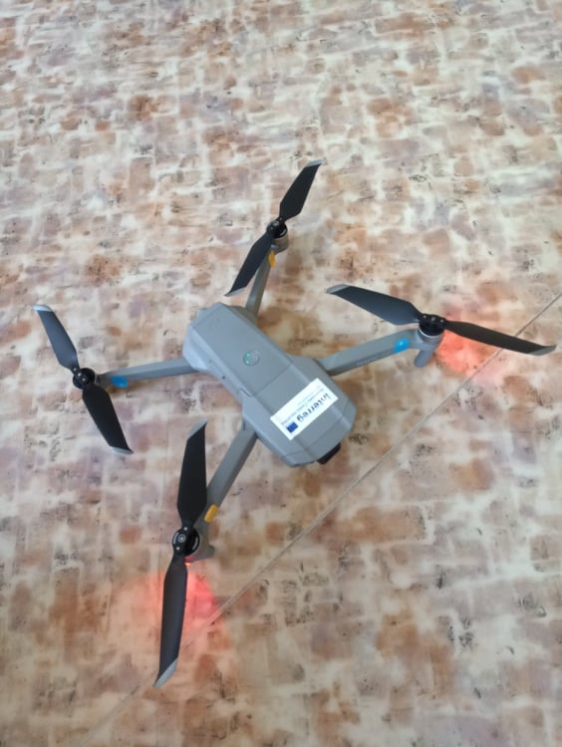

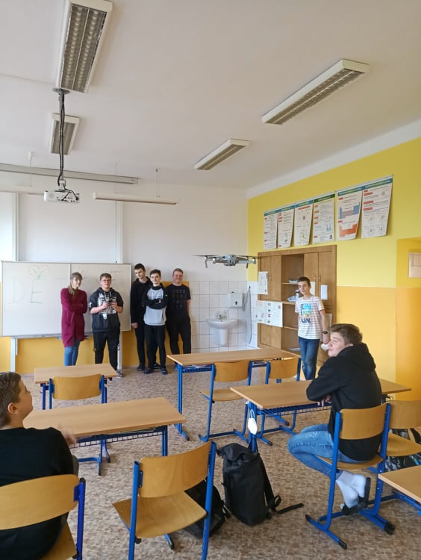

Exteriéry
Po teoretických přípravách jsme mohli konečně ven.

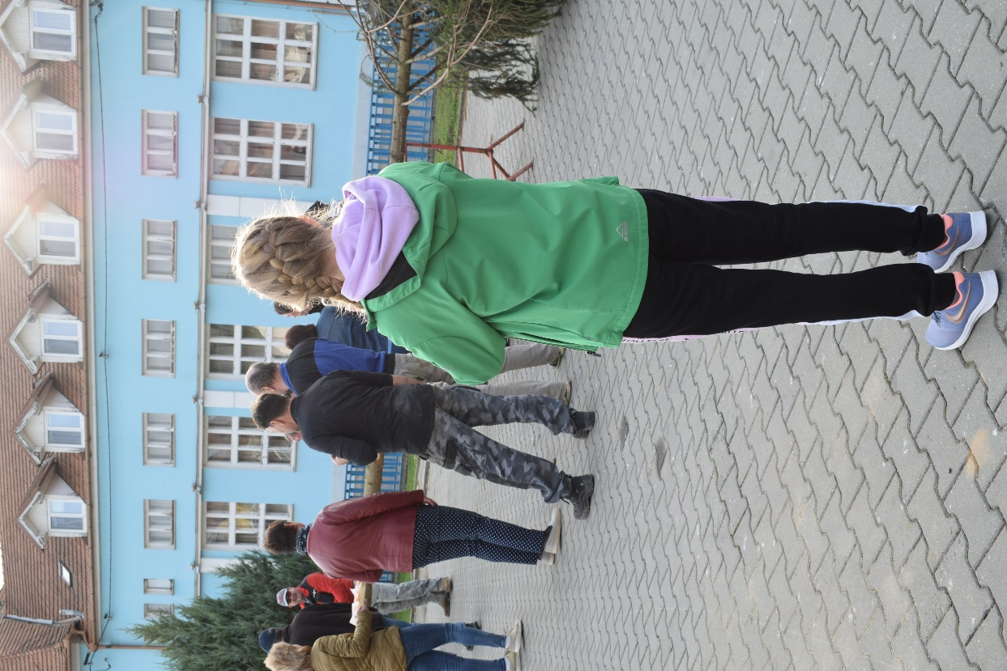

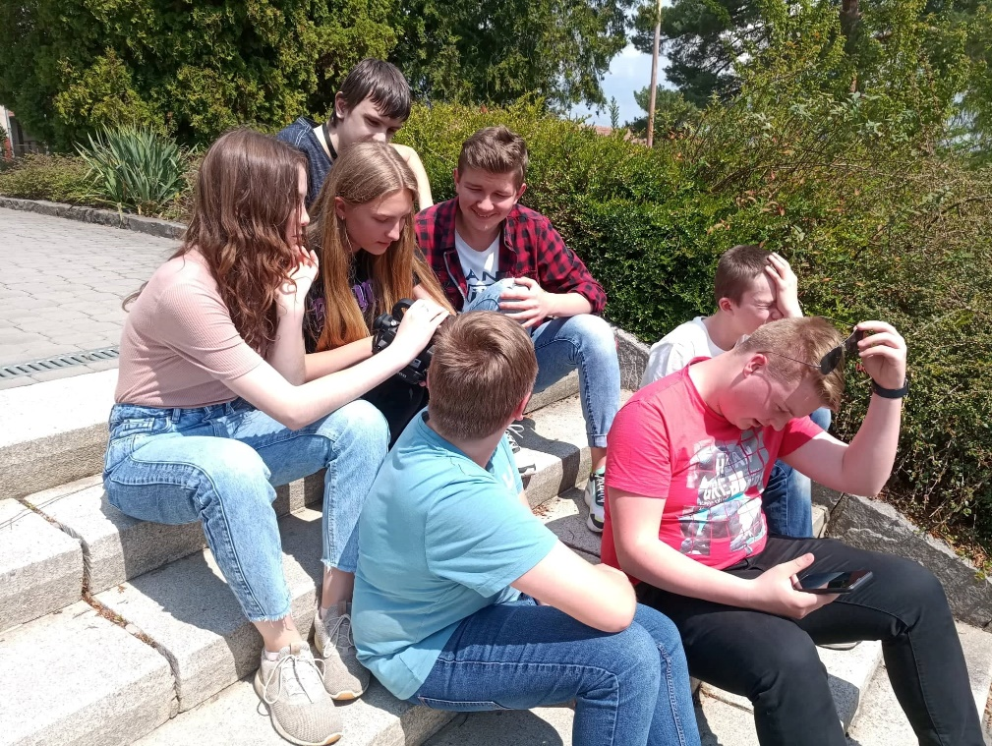

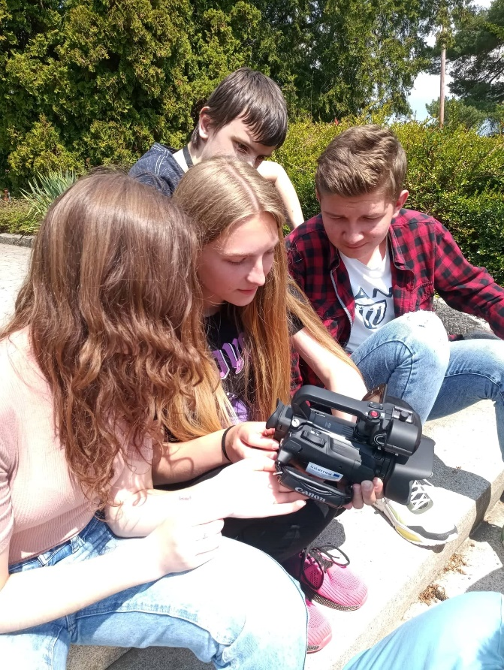

Stříhání videa
Při stříhání videa jsme využili předcházející zkušeností jednoho z našich žáků se stříháním videa. Přestože neovládal program, který jsme získali v rámci projektu, dokázal ve velmi krátké době přinutit počítač, aby dělal přesně to, co jsme od něho potřebovali.
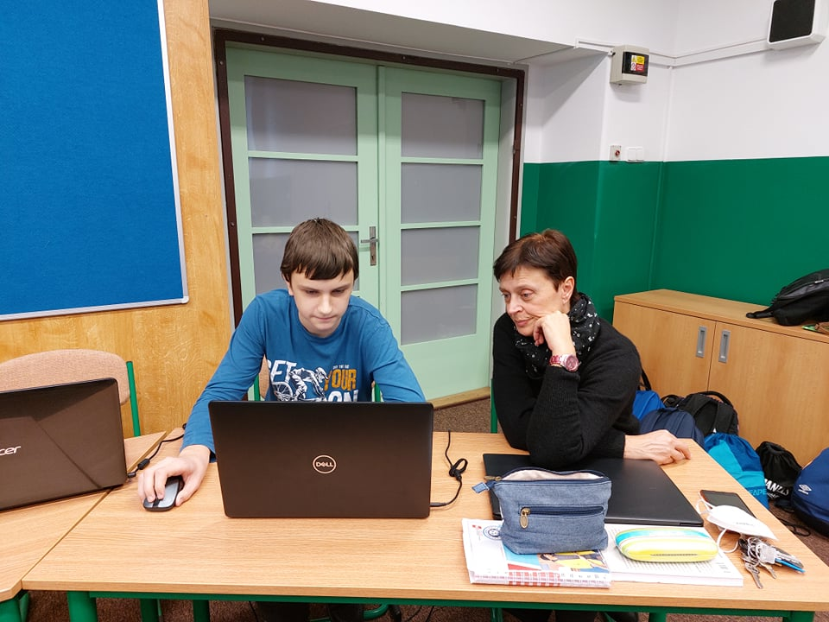

Závěr
Celým projektem nás provázela spousta různých předvídatelných i nepředvídatelných situací.
Nicméně projevilo se hned několik faktorů, které zbrzdily průběh natáčení:
- nepřízeň počasí. Proč právě v době našeho setkání musí pršet nebo foukat silný vítr, takže mají všichni strach se na dron jen podívat, natož se pokusit ho dostat do vzduchu?
- omezené možnosti setkávání celého týmu, neboť jsme spádová škola pro velkou oblast. Každý člen našeho týmu bydlí v jiné obci. Pro naše schůzky jsme měli sice vyčleněnou polední přestávku mezi ranním a odpoledním vyučováním, nicméně toho času bylo velmi málo a brzy jsme se dostali do časového presu. Když se k tomu připočítají ještě různé aktivity školy, které nám členy týmu pro daný týden odebraly, začalo se velmi hlasitě v týmu hovořit o dalších škrtech ve scénáři. Začali jsme se proto bavit o sobotách a nedělích jako o jediných možných dnech, kdy můžeme skutečně odvést nějakou práci.
- COVID-19. Jedna ze záležitostí, která velmi ovlivnila průběh celého školního roku. Mnohé z pravidelných akcí, které se ve škole nebo obci konají a které byly zamýšleny do filmu, byly najednou zrušeny z důvodu zákazu shromažďování a konání hromadných záležitostí. Přišli jsme tak o Kateřinskou zábavu, školní ples se konal až v květnu (tedy téměř po ukončení projektu) a další.
V rámci celé týmové spolupráce jsme museli neustále improvizovat.
Přes veškeré problémy a dílčí neúspěchy jsme si však naši společnou spolupráci velmi užívali. Zažili jsme spoustu humorných situací, které jsme si dlouho připomínali a které si ještě dlouho připomínat budeme. Z projektu si odnášíme rozhodnutí, že přes všechna příkoří to stálo za to a že i v následujících letech budeme zkoušet, co všechno nám svěřená audiovizuální technika dokáže. Třeba ve škole v Žarošicích vyroste režisér nebo kameraman světového významu.

